«Ақмола облысы білім басқармасының Бұланды ауданы бойынша білім бөлімі Макинск қаласының №2 жалпы орта білім беретін мектебі» КММ
мемлекеттік аттестаттау қорытындысы бойынша анықталған кемшіліктерді жою туралы
анықтама

Қазақстан Республикасы Оқу –ағарту министрлігі білім саласында сапаны қамтамасыз ету комитетінің Ақмола облысының білім саласындағы сапаны қамтамасыз ету департаменті» ММ-нің 2024 жылғы 28 ақпандағы
№ 17-11-01-25/269 хаты негізінде Ақмола облысының білім саласындағы сапаны қамтамасыз ету департаменті қорытындысымен танысып, ұсыныстар бойынша «Ақмола облысы білім басқармасының Бұланды ауданы бойынша білім бөлімі Макинск қаласының №2 жалпы орта білім беретін мектебі" КММ –де мемлекеттік қайта аттестаттау жұмыстары бойынша жоспар құрылды, жұмыстар жүргізілді, мектепалды даярлық сыныбында анықталған кемшіліктер жойылды.

№2 қосымша
06.03.2024 жыл

Мектепалды даярлық сыныбы бойынша мемлекеттік аттестаттау қорытындысы бойынша анықталған кемшіліктерді жоюға арналған жоспар

№ | Кемшіліктер мен ескертулер | жою мерзімі | Шешу жолдары
1 | Мектепалды «А» сыныбында 2023-2024 оқу жылында сабақ кестесінде қазақ тілі сабағы көрсетілмеген, оқу жұмыс жоспарымен сәйкес келмейді. | 06.03-06.05.2024 | Сабақ кестесінде қазақ тілі сабағын енгізіп , түзету.
2 | 2023-2024 оқу жылының мемлекеттік тілде оқытылатын «А» мектепалды сыныбының циклограммасында қазақ тілі пәні бойынша ұйымдастырылған іс-әрекетінің тақырыбы, міндеті, сөздік минимумы жазылмаған.  Тәрбие-білім беру процесінің циклограммасында (таңғы жаттығу, серуен, серуеннен оралу) күн тәртібі көрсетілмеген (2021-2022 оқу жылы), 2023-2024 оқу жылында (ертеңгілік жаттығу) күн тәртібі көрсетілмеген. | 06.03-06.05.2024 | Циклограммада қазақ тілі пәні бойынша ұйымдастырылған іс-әрекетінің тақырыбы, міндеті, сөздік минимумын жазу және 2021-2022,2023-2024 оқу жылдарына күн тәртібін қайта қарастыру, толықтырып жазу, түзету.
3 | 2023-2024 оқу жылдарының қазақ және орыс мектепалды сыныптарында, баланың жеке даму картасының жұмыстары толық ұсынылмаған. 2023-2024 оқу жылында қазақ тілінде мектепалды сыныбында жеке даму карталары үлгілік бағдарламасының үлгісі бойынша жасалмаған (қайталанып жасалған). | 06.03-06.05.2024 | Мектепалды сыныбында баланың жеке даму карталары үлгілік бағдарламаға сай толтыру, мәліметтерді толық жазу, түзету.

1.Оқу жұмыс жоспарына сай мектепалды «А» сыныбында 2023-2024 оқу жылында сабақ кестесінде қазақ тілі сабағы енгізілді, кемшілік жойылды.

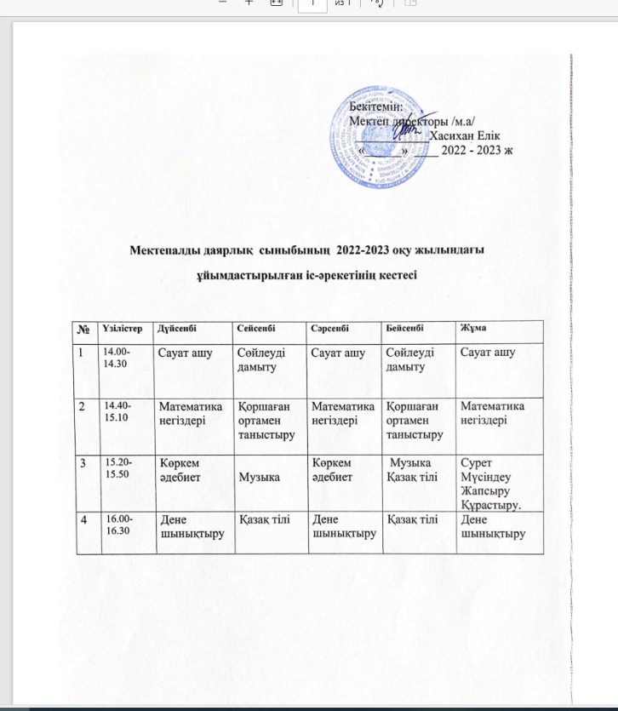
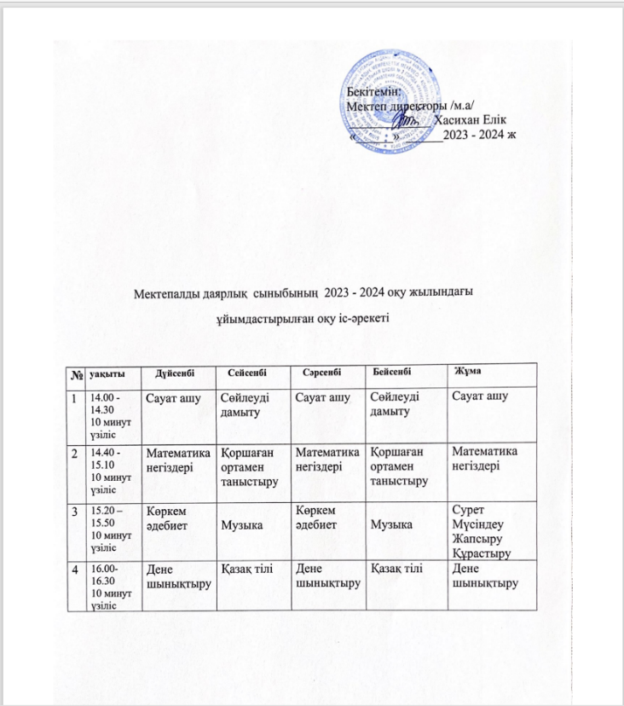

2. 2023-2024 оқу жылының мемлекеттік тілде оқытылатын «А» мектепалды сыныбының циклограммасында қазақ тілі пәні бойынша ұйымдастырылған іс-әрекетінің тақырыбы, міндеті, сөздік минимумы жазылды.

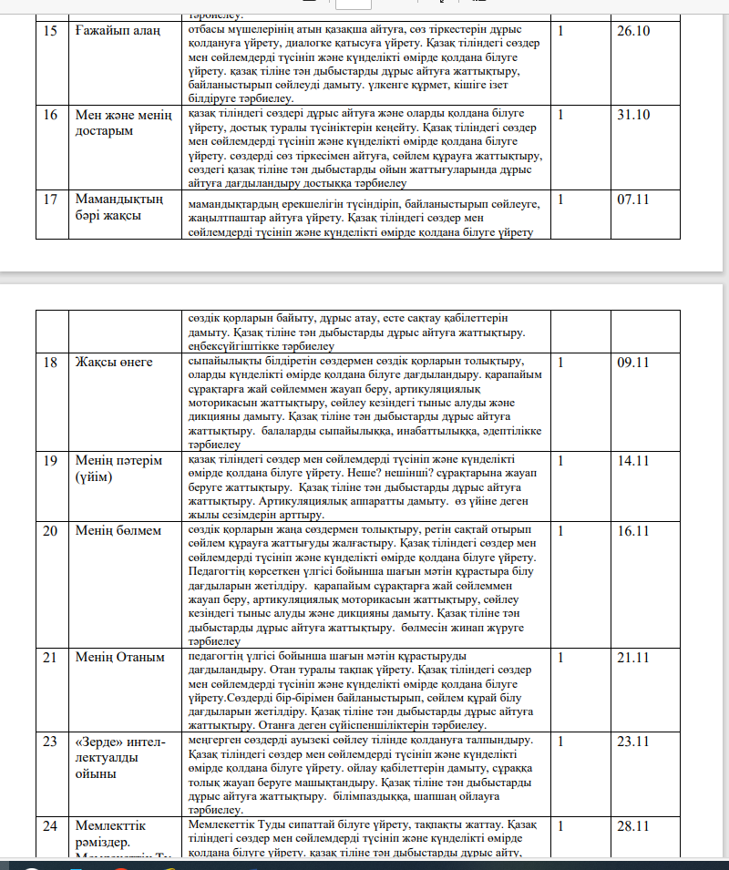
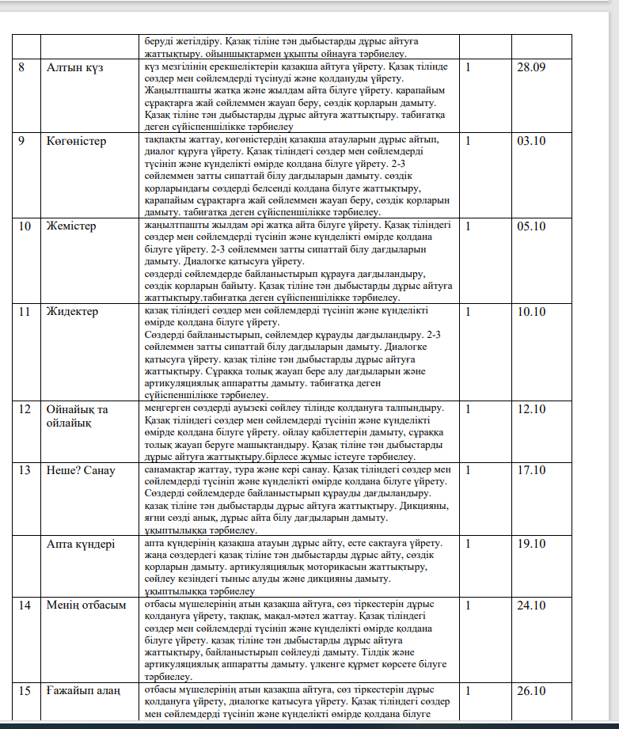
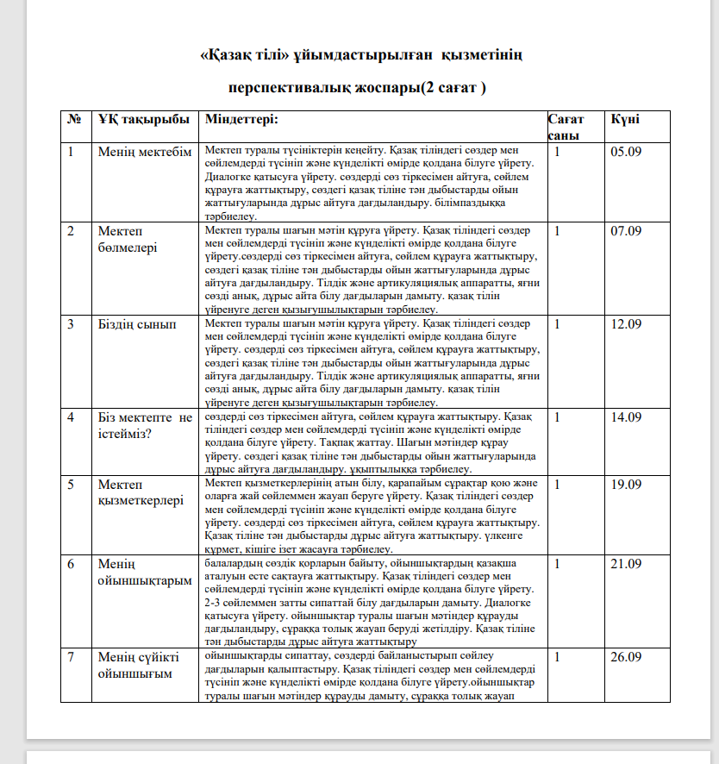
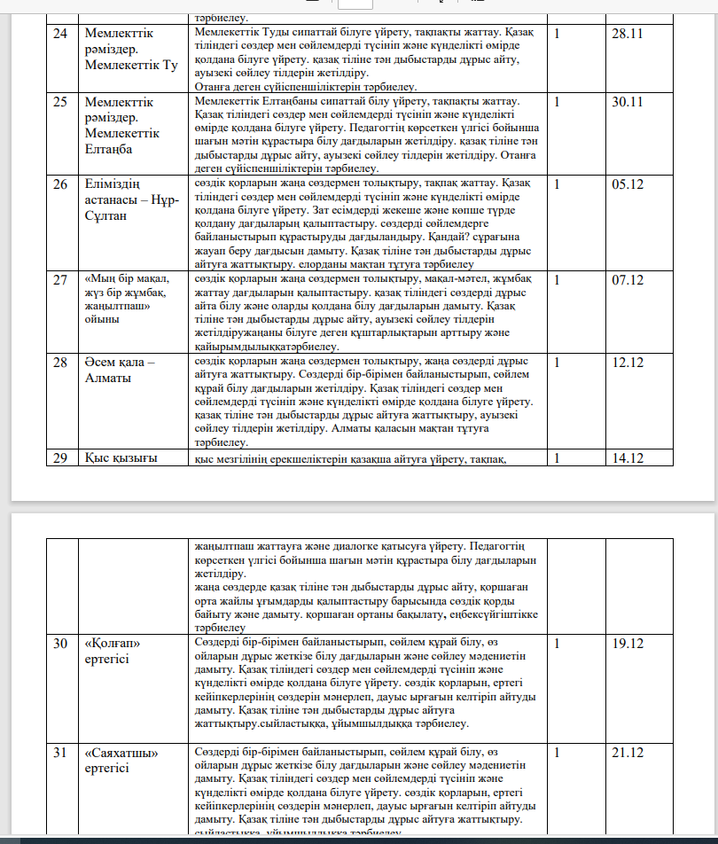

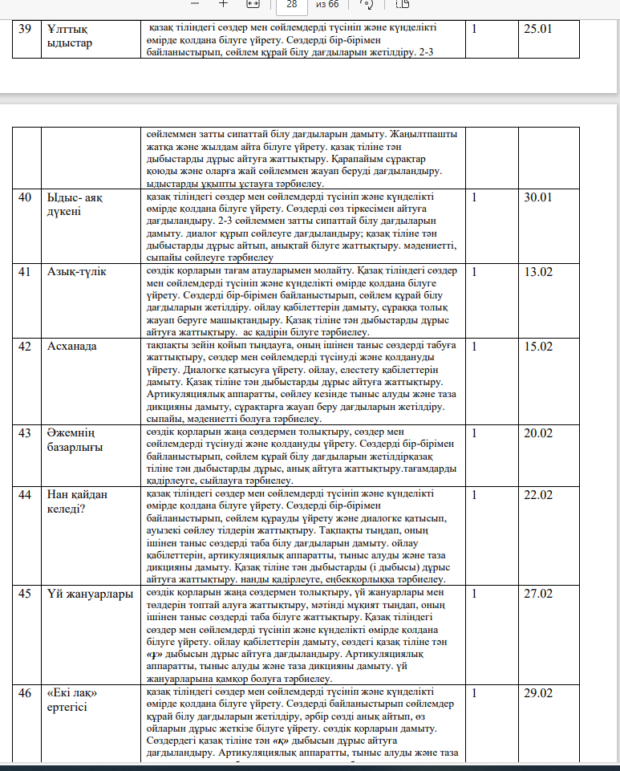
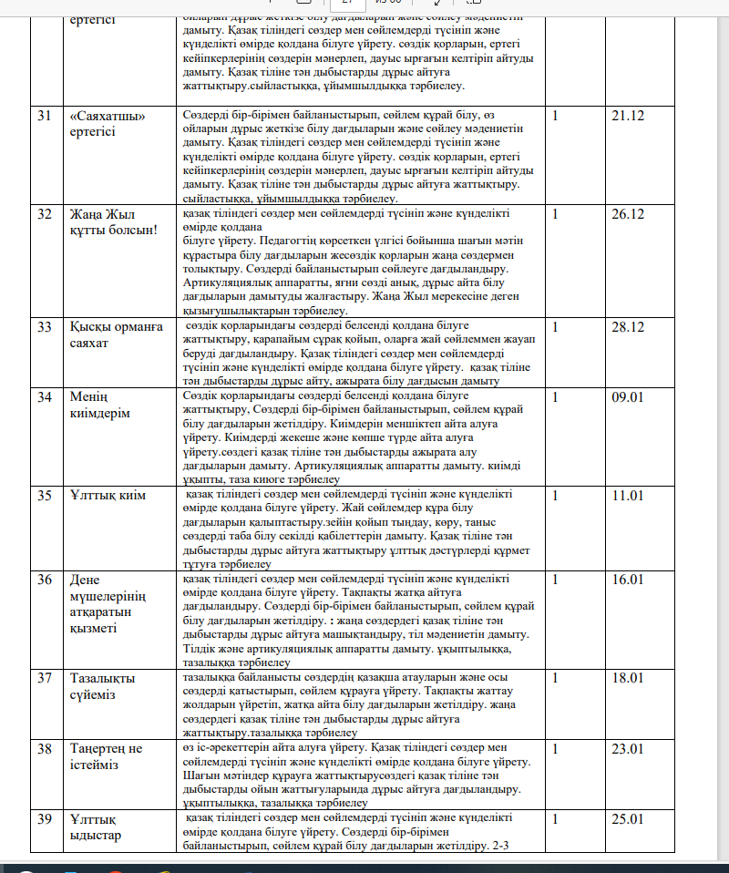
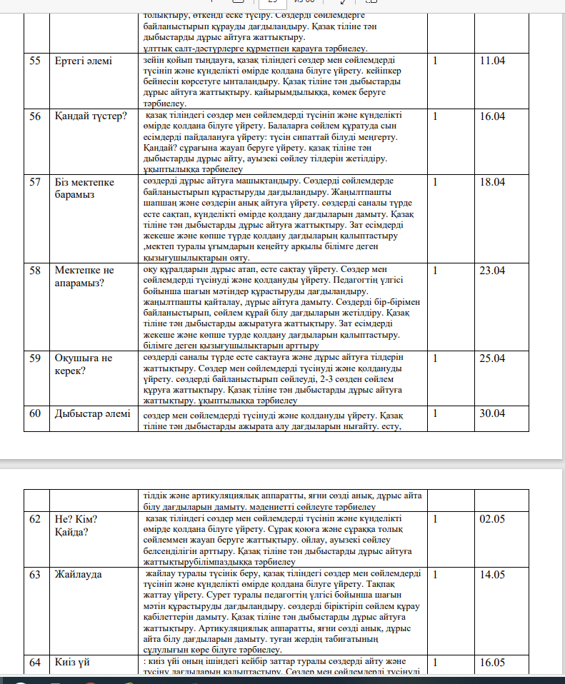
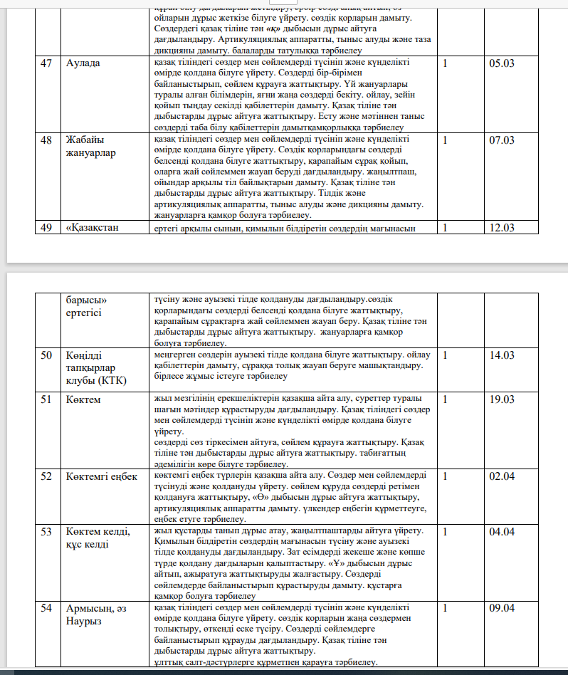

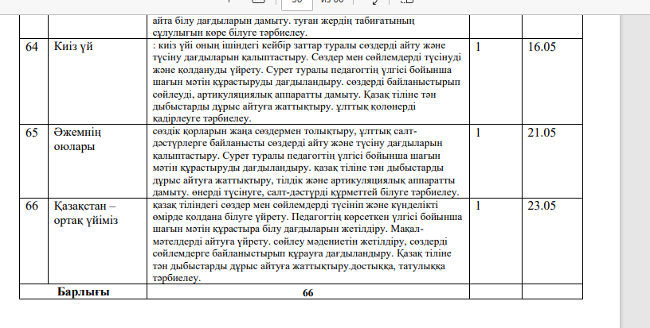

3.Тәрбие-білім беру процесінің циклограммасында (таңғы жаттығу, серуен, серуеннен оралу) күн тәртібі көрсетілді (2021-2022 оқу жылы), 2023-2024 оқу жылында (ертеңгілік жаттығу) күн тәртібі көрсетілді, түзетілді.

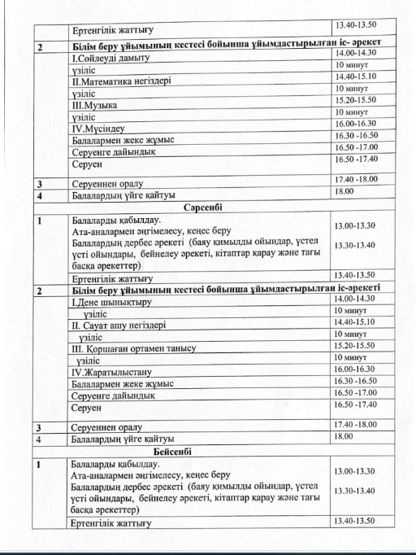
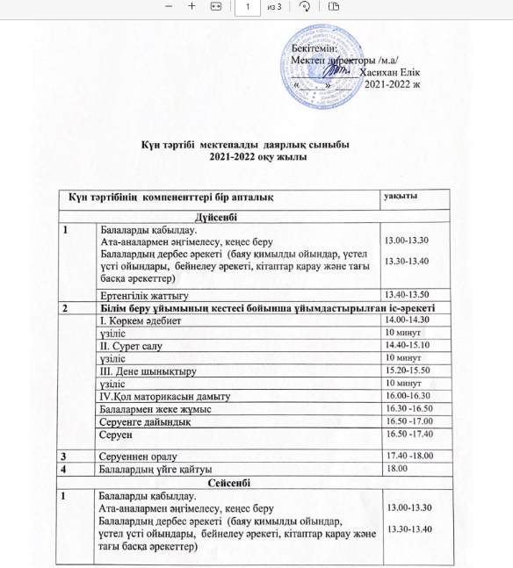

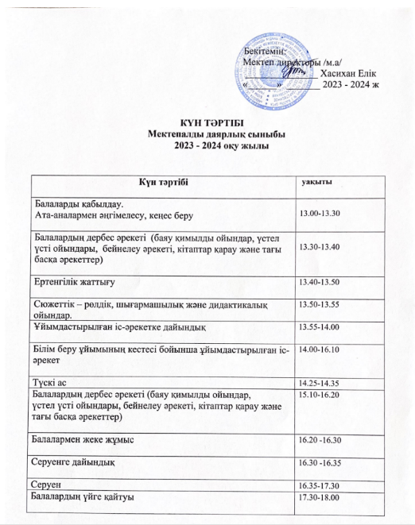
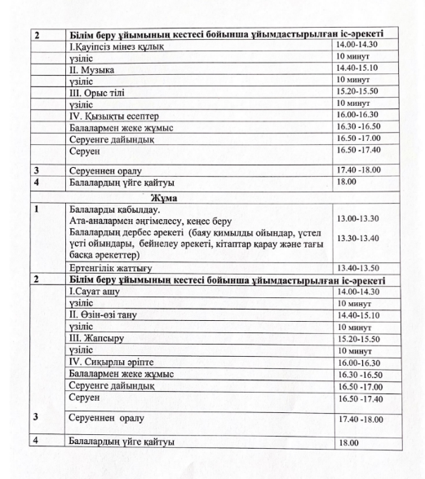

4. 2023-2024 оқу жылдарының қазақ және орыс мектепалды сыныптарында, баланың жеке даму картасы үлгілік бағдарламаға сай мәліметтер толық толтырылды, кемшілік түзетілді. 2021-2022,2022-2023,2023-2024,оқу жылдарындағы қазақ және орыс мектепалды сыныптарындағы баланың жеке даму картасы жұмыстары толықтырылып, жеке папкада флэшкада ұсынылды.

5.2021-2022,2022-2023 оқу жылы бойынша мемлекеттік тілде және орыс тілінде оқытылатын мектепалды даярлық сыныптарының бастапқы мониторинг жиынтық есебі және оқу жылдарына тәрбиеленушілердің біліктері мен дағдылары дамуының қорытынды мониторингінің жиынтық есебі ұсынылды . 2023-2024 оқу жылы аяқталмағандықтан тәрбиеленушілердің біліктері мен дағдылары дамуының аралық бақылау нәтижелері ұсынылды.
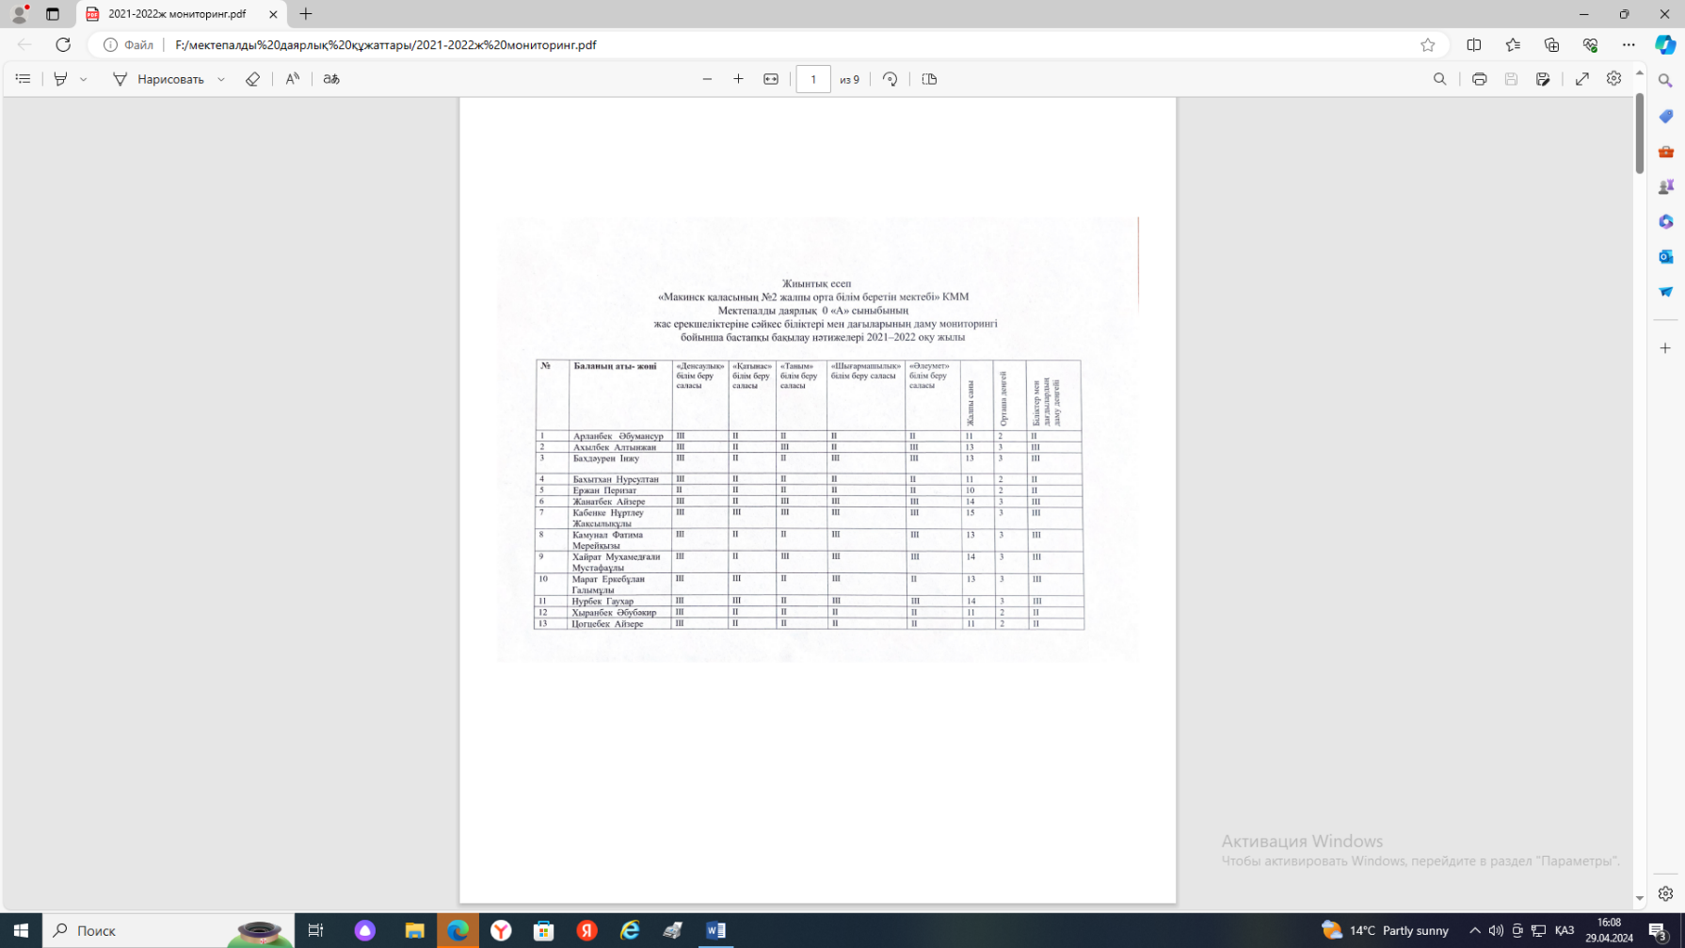
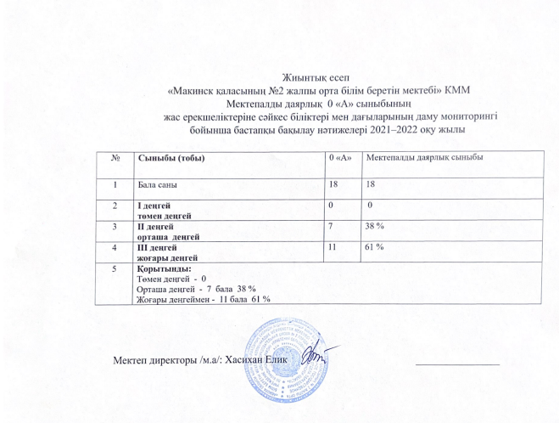
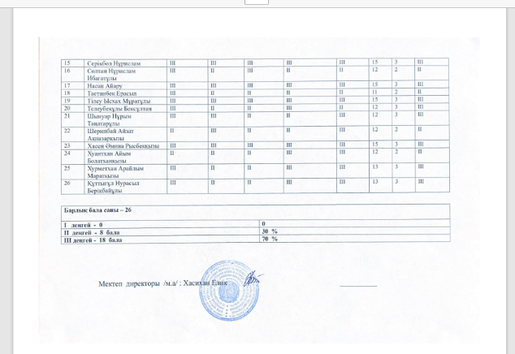
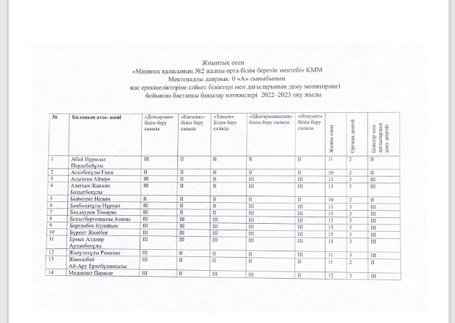

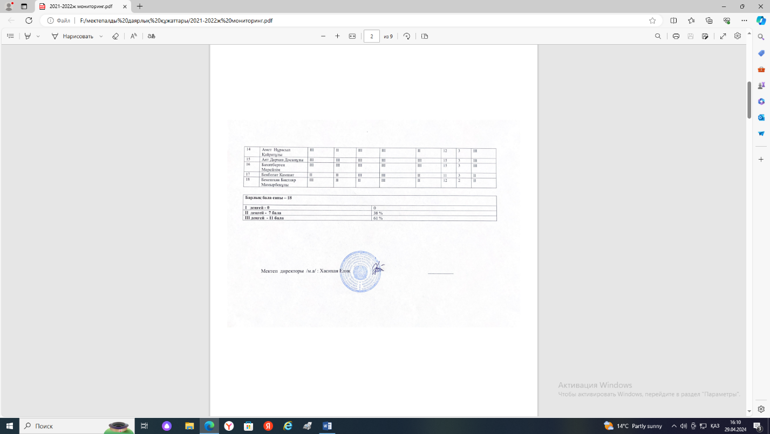

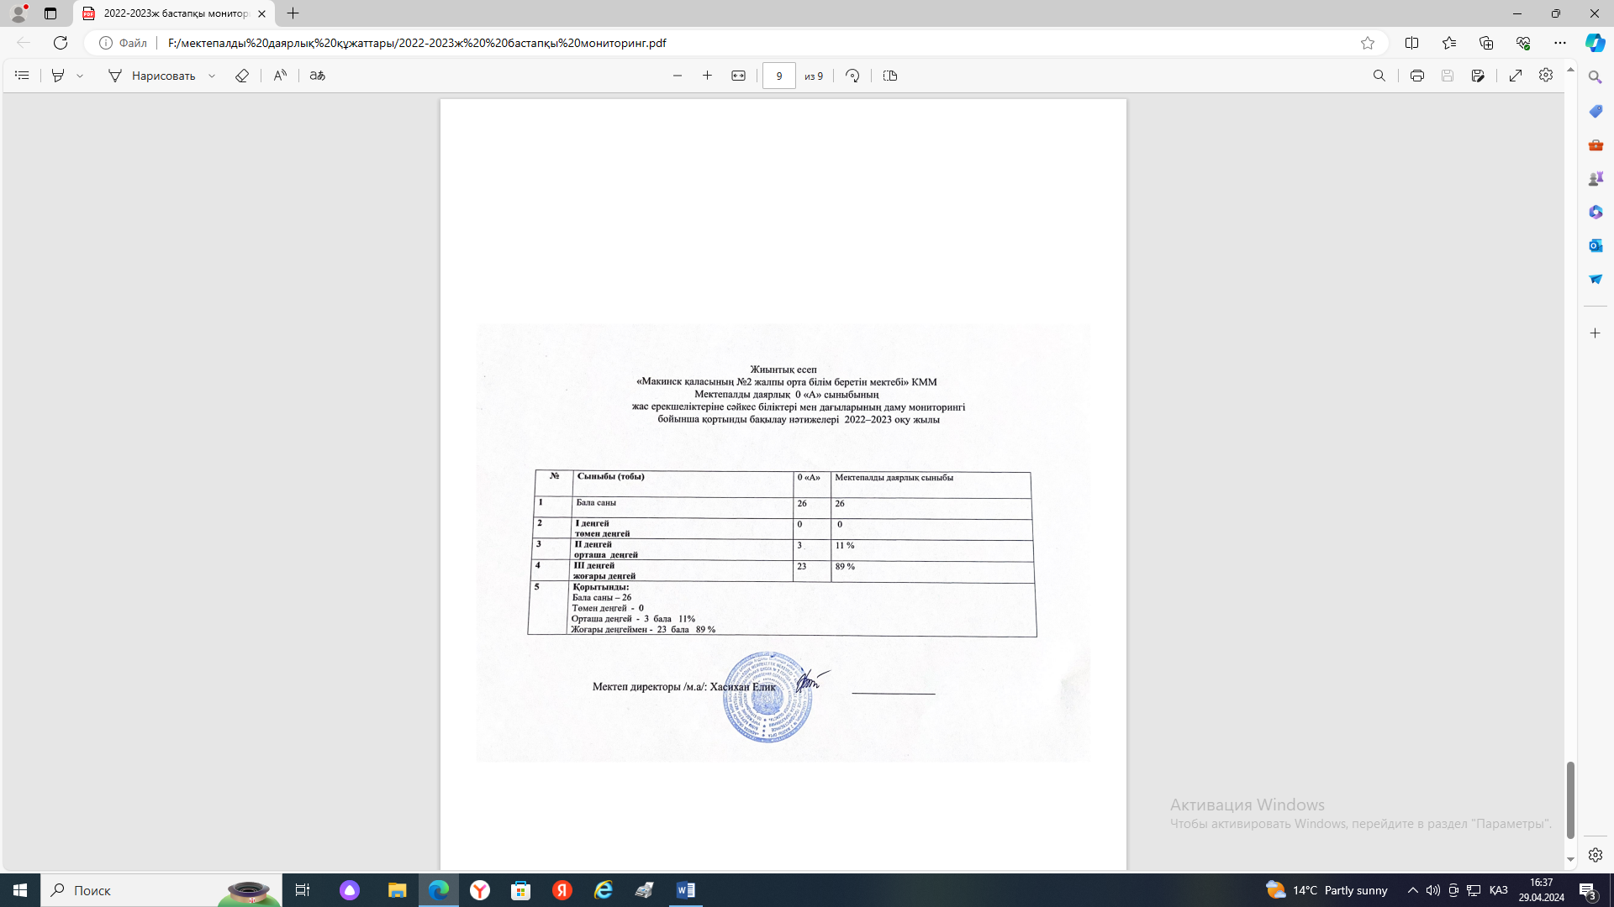

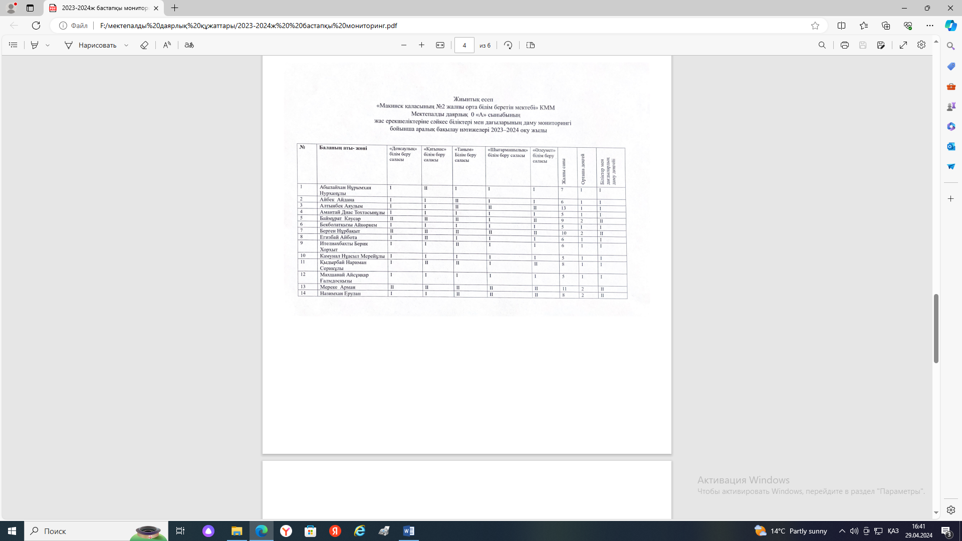
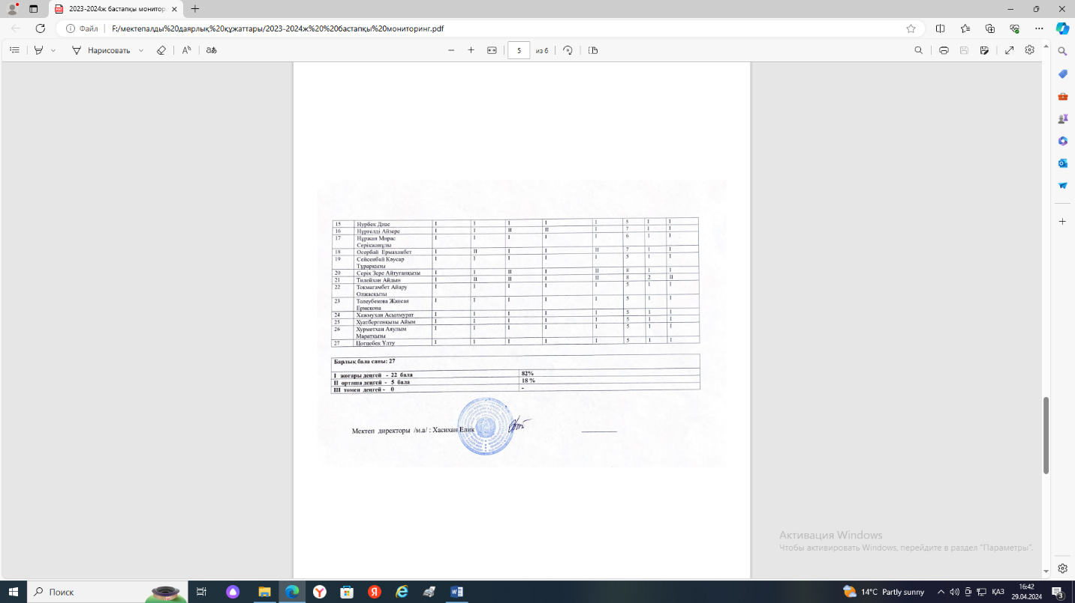

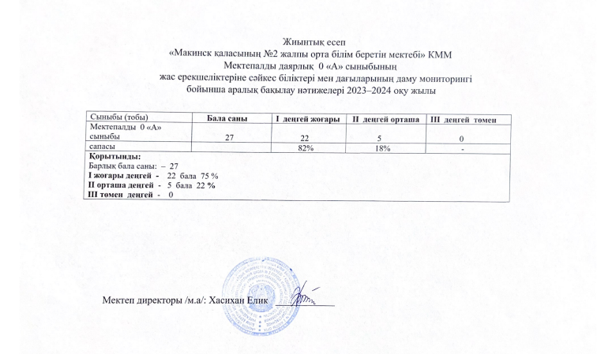

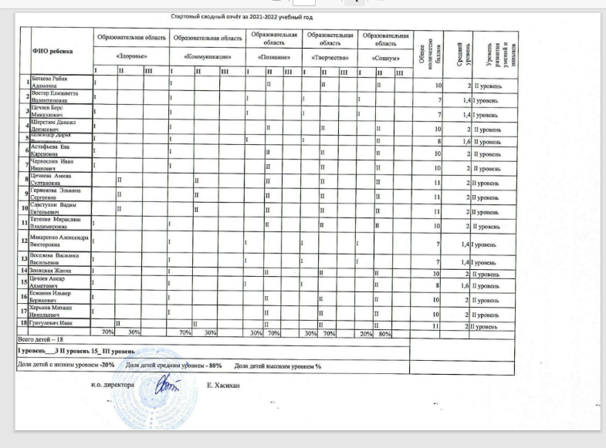

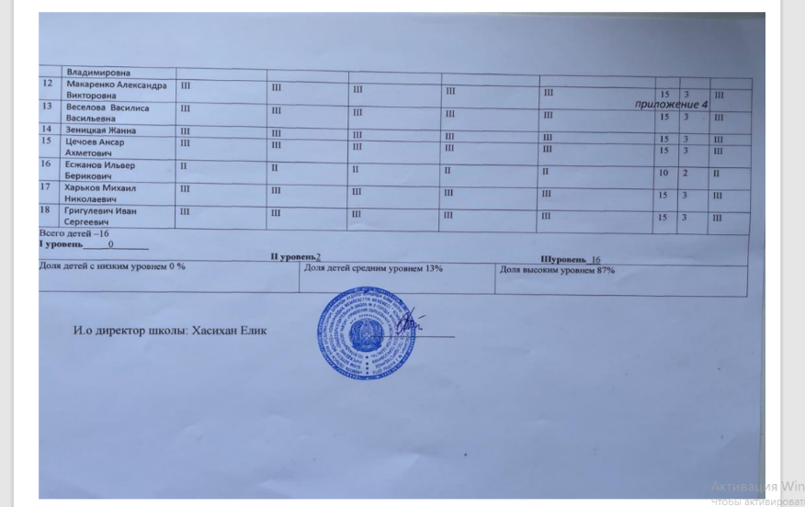
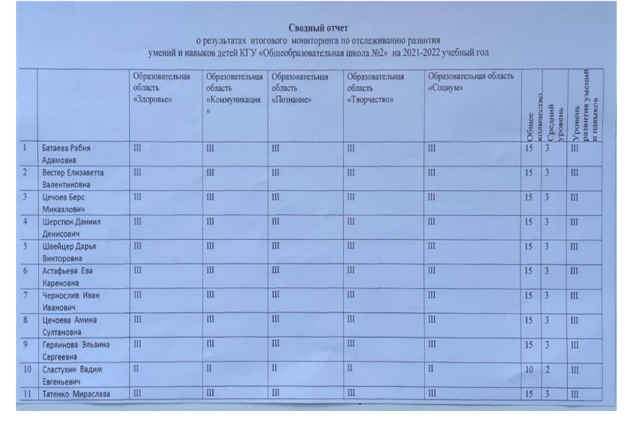

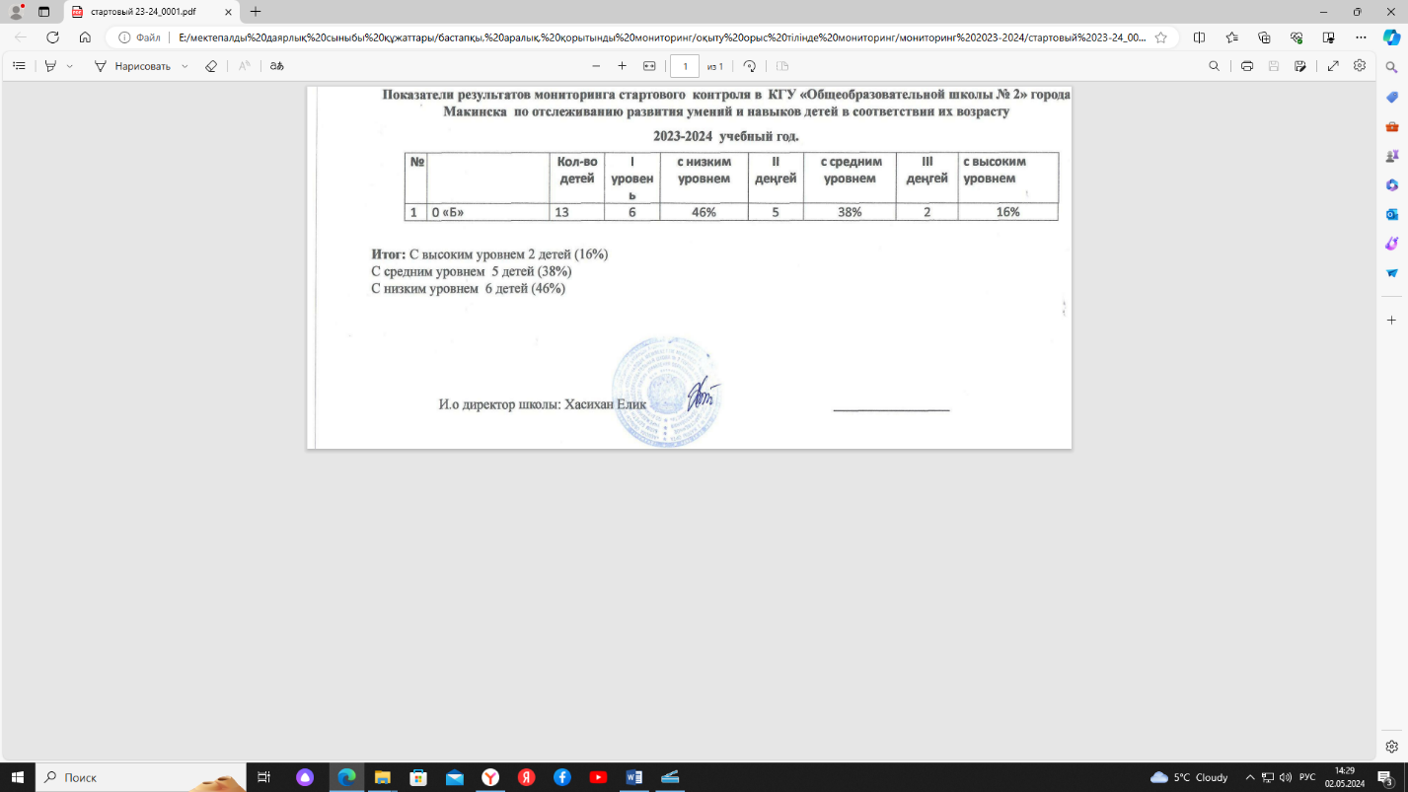
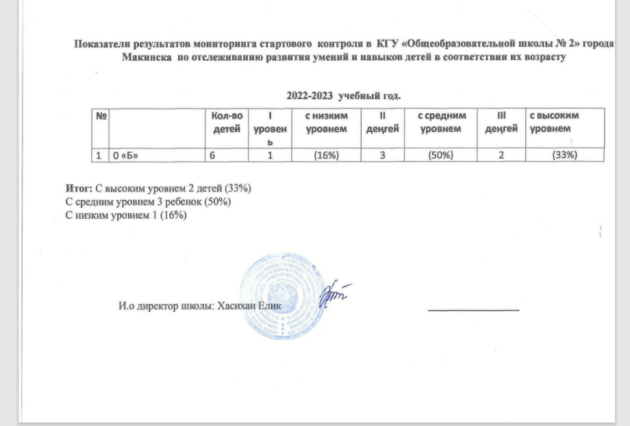
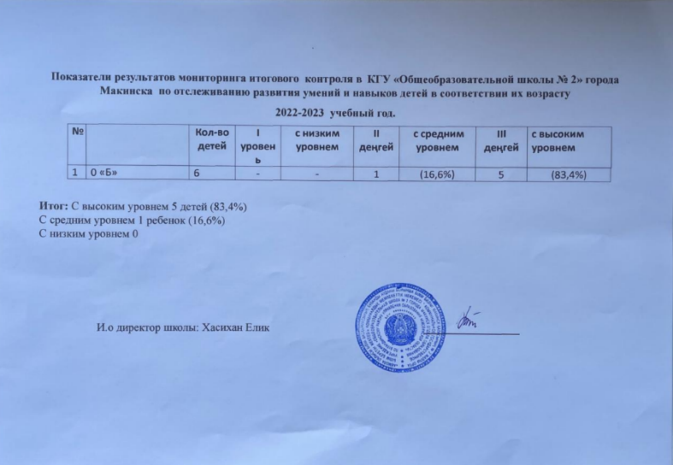

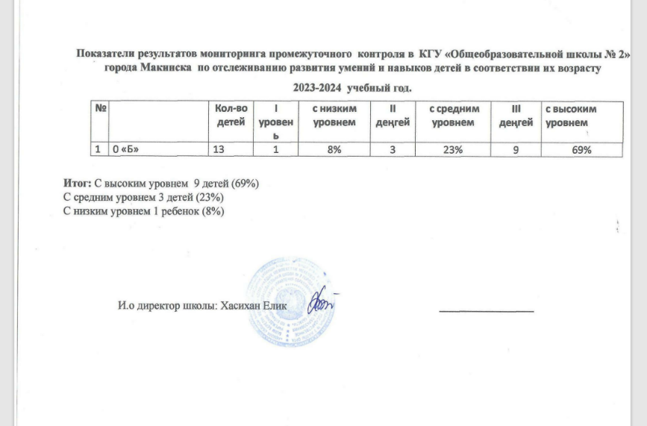

Мектеп директоры м.а: Е.Хасихан

